I UVOD : Funkcija i zadaci narodne knjižnice

Knjižnica je u modernom društvu ustanova koja je najreprezentativniji dio rastućeg i razvijajućeg društva, koja promiče demokraciju, rast i razvoj, virtualno okruženje postavlja pitanje njezine društvene odgovornosti.(„Narodne knjižnice kao treći prostor: 9. savjetovanje za narodne knjižnice Republici Hrvatskoj“)
Međunarodni savez knjižničarskih društava i ustanova (IFLA) definira narodnu knjižnicu kao ustanovu „… koja osigurava pristup znanju, informacijama, cjeloživotnom učenju i djelima mašte pomoću niza izvora i službi, a na raspolaganju je svim članovima zajednice bez obzira na njihovu rasu, nacionalnost, dob, spol, religiju, jezik, invaliditet, ekonomski i radni status te obrazovanje.“
Narodne knjižnice predstavljaju javni prostor koji je namijenjen ravnopravnoj participaciji građana i služi javnoj svrsi, omogućuje socijalnu komunikaciju, pristupačan je i otvoren svima. “Knjižnica je u isto vrijeme mjesto susreta, izvor obrazovanja i udoban, opušten javni prostor. Upravo je istaknuta neutralnost prostora jer omogućava ljudima različitog porijekla da budu zajedno i osjećaju se ugodno. Narodne knjižnice moraju biti dovoljno fleksibilne kako bi se nosile s promjenama u svijetu, ali i dovoljno jake da se odupru modnim hirovima populističkih komentatora.
Narodna knjižnica pomaže ljudima prijeći jaz između isključenja i inkluzije. Usluga koju pruža počiva na ideji izvrsnosti i sveobuhvatnosti. Knjižnica kao „treći prostor“ , mjesto je učenja, ali i udoban i ugodan kreativni javni prostor u kojem se uspostavljaju odnosi među ljudima, stvaraju veze i izgrađuje društvena zajednica. Knjižnice postaju mjesta društvenog života i doprinose kvaliteti življenja.
Trend otvaranja prostora javnosti vidljiv je u opremanju knjižnice udobnim namještajem, nestaje razlika između obavijesne i posudbene uloge, sve većeg broja terminala za pristup internetu te u smanjenju doskora strogih pravila ponašanja i korištenja građe koje je knjižnica propisivala. Ljudi u informacijskom dobu zasuti su brojnim informacijama, a knjižnice su uz škole, medije i ostale kulturne ustanove zadužene da se informacije koriste i pretvore u znanje, koje će pospješiti proizvodnju i razvoj kulture.
Svoju djelatnost i misiju knjižnice zasnivaju na međunarodno priznatim dokumentima. Među njima ističe se UNESCO-ov manifest za narodne knjižnice (1994.), Kopenhaška deklaracija (1999.), Smjernice Vijeća Europe za knjižnice ( Strasbourg,2000.), Zakon o knjižnicama.
Uloga knjižnica u informacijskom društvu mnogo je veća nego u industrijskom te iz toga proizlazi uloga knjižničara kao nositelja promjena. Knjižnica će uvijek biti tražen, posjećen i potreban javni prostor. Većina usluga koje se nude trebaju biti besplatne i dostupne svim građanima.

VIZIJA I MISIJA
1.Vizija
Gradska knjižnica i čitaonica Slatina kulturno je i informacijsko središte grada Slatine koje građanima Slatine, županije Virovitičko-podravske, gostima i turistima, odgovara na potrebe za izvorima znanja, za potrebama obrazovanja na svim razinama, stručnog i znanstvenog rada, potrebama cjeloživotnog učenja, zadovoljavanja duhovnih potreba, potreba za informiranjem, kulturnim i ostalim sadržajima vezanim za potrebe slobodnog vremena, odlučivanja…
Potpora je društvenom uključivanju marginaliziranih skupina građana.
Potpora je jačanju vrijednosti multikulturalnog društva.

2.Misija

Misija je Gradska knjižnice i čitaonice Slatina da svojim stvarnim i potencijalnim korisnicima osigura jednaku dostupnost svim vrstama informacija i izvorima znanja bez obzira na spol, vjersku i nacionalnu pripadnost, invaliditet, pristup nacionalnoj i svjetskoj kulturnoj baštini, kulturnim sadržajima vezanim za provođenje slobodnog vremena, neovisno odlučivanje…
Misija je ostvarljiva ostvarivanjem zadanih ciljeva:

  - postavljanjem mjerljivih, ambicioznih i ostvarljivih ciljeva
  - prikupljanjem, stručnom obradom, pohranjivanjem raznovrsne građe: knjižne i neknjižne
  - primjenjivati nove i suvremene tehnologije
  - razvijati informacijsku službu za korisnike, razumijevati zahtjeve, potrebe i očekivanja korisnika
  - posebnu brigu posvetit djeci i mladima i organizirati raznovrsne primjerene aktivnosti koje potiču na učenje, čitanje, kreativnost, samostalno odlučivanje…
  - posebnu brigu posvetiti uključivanju u društvo marginalnih skupina korisnika
  - donositi odluke na temelju vjerodostojnih informacija i metodički obrađenih podataka
  - poslovati na pravilan, ekonomičan, učinkovit i djelotvoran način
  - pravodobno izvještavati o radu i pratiti rezultate poslovanja
  - surađivati s ostalim institucijama, u lokalnoj zajednici i šire, što će rezultirati obostranom koristi
  - primjenjivati i poboljšavati djelotvornost sustava financijskog upravljanja i kontrola
  - kontinuirano i predano raditi na zaštiti i čuvanju imovine
  - vršiti zakonski obavezan otpis knjižne i neknjižne građe

II USTROJSTVO I DJELOKRUG RADA

Na osnovu zakonske odredbe, Osnivač Gradske knjižnice i čitaonice, Grad Slatina, 29. prosinca 2005. donosi Akt po kojemu se knjižnica izdvaja iz sastava Pučkog otvorenog učilišta i postaje samostalna ustanova.

Trgovački sud u Bjelovaru upisuje ju u sudski registar osnivanja ustanove od 17. veljače 2006. godine sa predmetom poslovanja knjižnične djelatnosti.

Gradsko poglavarstvo grada Slatine na 22. sjednici održanoj 05. srpnja 2006. donosi Rješenje, sukladno članku 33. Statuta, po kojemu se nakon donošenja općih akata zaključuju radni odnosi u Pučkom otvorenom učilištu i sa 31. srpnja 2006. formalno-pravno počinje se provoditi procedura započinjanja radnog odnosa u novonastaloj ustanovi Gradske knjižnice i čitaonice Slatina. Daje se suglasnost na prijedlog Sporazuma o podjeli imovine, knjižnične građe, muzejske građe, inventara, stručnog i drugog osoblja između Pučkog otvorenog učilišta, Gradske knjižnice i čitaonice Slatina i Zavičajnog muzeja Slatina. Od 01. kolovoza 2006. počinje koristiti vlastiti žiro-račun.

Početkom 2007. godine ulazi u sistem poslovanja korisnika Proračuna putem Riznice.

Svoju djelatnost, knjižnica obavlja kroz slijedeće odjele i službe:

- Služba nabave, stručne i tehničke obrade knjiga, ravnatelj ustanove

- Informativno posudbeni odjel : dječji odjel, odjel za odrasle, studijski (na istoj etaži)

Knjižnica posjeduje i razvija zavičajnu zbirku.
Posjeduje zbirku elektroničke građe.
Posjeduje manji broj igračaka za djecu.

Knjižnica, poštujući zakonske i podzakonske akte koji reguliraju knjižničnu djelatnost:

-nabavlja knjižnu građu za djecu i odrasle, djela lijepe književnosti, znanstvene i stručne literature, sukladno Standardima za nabavu
-nabavlja građu na drugim medijima-elektroničku, a sukladno Standardima za nabavu
-nabavlja časopise i novine za sve uzraste korisnika
-nabavljena građa je obrađena, zaštićena i dana na korištenje
-knjižnična djelatnost je kompjutorizirana
-razvija se informacijsko-referalna služba
-razvija se međuknjižnična posudba
-organizira se kulturno-animatorski program za sve skupine korisnika
-surađuje sa Osnivačem, odgojno-obrazovnim ustanovama, kulturnim ustanovama, informacijskim, gospodarskim, društvenim ustanovama i udrugama
-potiče čitanje i korištenje knjižnice od najranije dobi
-potiče socijalno osjetljive skupine na korištenje knjižnice
-razvija knjižnični marketing i redovno obavještavala lokalnu zajednicu o svojim aktivnostima
-vodi knjižničnu statistiku
-redovno dostavlja Izvješća o radu nadležnim ustanovama
-vrši zakonski obavezan otpis knjižne i neknjižne građe

Opći i posebni ciljevi Knjižnice
Opći ciljevi Knjižnice su:
- Jednake mogućnosti za sve građane u korištenju pristupa znanju i informacijama
- Podizanje razina svih vrsta pismenosti,
- Promicanje čitanja i poticanje na čitanje od najranije dobi
- Provođenje sustavnih istraživanja potreba korisnika,
- Primjena Zakona o knjižnicama i njegova revizija u smislu provedivosti te u skladu s novim potrebama (uključujući i podzakonske akte),
- Optimizacija organizacije sustava Knjižnice (organizacija sustava najveće moguće efikasnosti i ekonomičnosti ).
- Uključivanje u društvo marginalnih skupina korisnika
- Razvijanje multikulturalnosti
- Promicanje cjeloživotnog učenja
Posebni ciljevi Knjižnice su:
- Osiguravanje uvjeta za nabavu svih vrsta knjižnične građe sukladno Standardima Ministarstva
- Kontinuirano nabavljanje nove i suvremene informatičke opreme
- Razvijanja zavičajne zbirke
- Kontinuirano i sustavno cjeloživotno obrazovanje knjižničnih djelatnika,
- Provođenje međuknjižnične suradnje
- Uključivanje u mrežu suvremenih europskih i svjetskih knjižnica

Knjižnica ima zaposlena dva stručna djelatnika, jednog djelatnika za opće poslove, po Zakonu o knjižnicama, nema Upravno vijeće
III PROSTOR
Knjižnica je smještana u suterenskom prostoru zgrade u vlasništvu Osnivača, Grada Slatine. U istom objektu smješteno je i Pučko otvoreno učilište i prazan prostor s prednje strane ( koristi ga uspješni sportski klub) s kojim je i fizički povezana.

Zgrade knjižnica važan su dio u radu svake knjižnice. Sve veću pozornost knjižnice posvećuju vizualnom identitetu kao važnom oblikovnom elementu i bitnoj odrednici prepoznatljivosti svake knjižnice.
Prostor knjižnice ispunjen je vitrinama punima vrijednih i aktualnih knjiga koje se većinom i redovno koriste, ali i na prvi pogled može se uočiti nedostatak prostora .
Članak 39. Standarda za knjižnice u RH propisuje na svakih 1000 stanovnika 42 metra kvadratna knjižničnog prostora. Tome se još dodaju sanitarni čvorovi za korisnike, prostor za tehnički rad i došli smo do podatka da Knjižnica raspolaže sa
40% prostora predviđenog Standardom. Rješenje je u proširenju Knjižnice na prednji prazni prostor, a koji se sada koristi za sportske aktivnosti.

Navedena zapažanja utvrdila je na stručnom obilasku na terenu savjetnica za narodne knjižnice mr. sc. Sonja Tošić Grlač, 12. listopada 2009. godine i o tome obavijestila Osnivača. Isti nalaz iskazala je i Voditeljica Matične službe za knjižnice Virovitičko- podravske županije Silvija Perić, dipl. knjižničar, u stručnom nadzoru od 24.06.2011.
Problem nedostatnosti prostora uočio je i gradski vijećnik Denis Ostrošić, prof. hrvatskog jezika, na 3. sjednici gradskog vijeća 2013. Istovjetni nalaz daje i Zamjenica voditeljice Županijske matične službe Mirjana Kotromanović u Izvješću o izvršenom stručnom nadzoru nad radom Gradske knjižnice i čitaonice Slatina, 13.04.2015.
Ravnateljica Knjižnice, u suradnji sa stručnim zaposlenicima, obratila se 04.05.2015. Uredu Gradonačelnika sa Zamolbom za povećanje prostora Knjižnice na sadašnji prazni prostor kojim bi Knjižnica povećala dječji odjel, povećala prostor za smještanje knjiga i uredila se multimedijalna dvoranu za održavanje kulturno-edukativnih i drugih aktivnosti jer Knjižnica ne posjeduje istu te se neprestano pomiče namještaj dječjeg odjela i postavljaju se stolice .
2016. godine napravljen je Projekt adaptacije u suradnji s projektantskim poduzećem Arhis d.o.o. iz Slatine .
Osnivač se oglasio obećanjem energetske obnove čitave zgrade te su u tom smjeru napravljene potrebne pripreme u 2017. godini i pristupilo se izradi Projekta.
Projekt adaptacije Gradske knjižnice i čitaonice Slatina, uz podršku gradonačelnika Denisa Ostrošića, prijavljen je na Program izgradnje, održavanja i opremanja ustanova kulture ( investicijske potpore): adaptacija, djelomična rekonstrukcija, proširenje i opremanje dječjeg odjela i odjela za mladež te multimedijalne dvorane na poziv za predlaganje javnih potreba u kulturi Republike Hrvatske, Ministarstvo kulture za 2018.

Tijekom 2017. godine dolazilo do čestih kvarova na elektrointalaciji uslijed čega se događao nestanak el. energije više od tri puta dnevno. Zahvaljujući spremnosti Dragana Beneša („Betim d.o.o.) za pomoći u bilo koje doba dana, uz minimalne, simbolične troškove, korisnici knjižnice nisu to značajnije osjetili pri korištenju potrebne građe i usluga.

IV RAČUNALNA OPREMA
Knjižnica posjeduje petnaest računala. Dva računala služe za obradu građe i posudbu. Krajem 2016. zamijenjena su novim računalima. Spojena su na pisač u boji, skener i multifunkcionalni uređaj koji služi kao pisač i uređaj za slanje faksa. Jedno računalo namijenjeno je djelatniku koji obavlja računovodstvene i opće poslove i priključeno je na skener i pisač.
Četiri računala nalaze se na odjelu za odrasle, spojena su s jednim pisačem, imaju izlaz na Internet . Dva računala su u vrlo dobrom stanju i korisnici ih koriste. Dva su zastarjelija i ne tako često u upotrebi.
Četiri računala nalaze se na dječjem odjelu( jedno je nabavljeno u 2015.) Jedno od njih je novije i može primati najzahtjevnije jedinice multimedije te često služi knjižničaru koji prezentira sadržaje djeci. Sva računala na dječjem odjelu osposobljena su i ispravna za korištenje.
Jedno računalo služi korisnicima za potrebe skeniranja, pretraživanja knjižnog fonda( nabavljeno u 2015.). Koristi ga polaznik stručnog osposobljavanja bez zasnivanja stalnog radnog odnosa. Posjedujemo plazma televizor, dvd player i glazbenu liniju.
Tijekom 2014. nabavljena je, u suradnji s Gospodinom Pavlovićem iz Slatine ( Udruga slijepih i slabovidnih osoba) te istom Udrugom iz Zagreba i Tiflotehnom d.o.o. iz Zagreba koja se bavi programima podrške za osobe oštećena vida, oprema za jedno računalo za slijepe i slabovidne osobe (Win- talker Voice) i elektoničko povećalo Minimax.
Tijekom 2014. nabavljen je i tookbook e-Reader.

Posjedujemo tri prijenosna računala (dva su nabavljena u 2017.), dva projektora (jedan nabavljen u 2017.), dva kvalitetna platna (jedno nabavljeno u 2017.) te dva digitalna fotoaparata (jedan nabavljen u 2016.), uništavač dokumenata, glazbeni set karaoke mixer.

Izlaz na Internet obavlja se pomoću OPTIMA MAX-ADSL priključka.
Odjel posudbe i odjel nabave i obrade građe imaju telefone na koje se odgovara na korisničke zahtjeve. Trinaest računala povezano je s internetom.

V INFORMATIZACIJA

Knjižnice su javni prostori koji ne predstavljaju sferu borbe za moć nego imaju odlučujuću ulogu u prijenosu znanja i informiranosti, mjesta su za informatičko i informacijsko opismenjavanja te na taj način smanjuju svijet društveno isključenih koji se na takvim mjestima osjećaju ravnopravnim konzumentima javno dostupne kulture.

Posudba građe u potpunosti je kompjutorizirana i vrši se u programu METEL-WIN iz Varaždina. Cjelokupni fond knjižnice obuhvaćen je računalnom bazom. Nabavu i obradu građe obavlja ravnatelj. Podaci o tome je li jedinica građe za korištenje u knjižnici, je li na posudbi, ili je na polici u knjižnici, svakodnevno se ažuriraju i mogu se naći na Internetu.

Cjelokupni knjižni fond Knjižnice može se pretraživati na mrežnoj stranici.

Turisti i gosti tijekom praznika mogu ostvariti pristup internetu. Pristup internetu koriste i članovi naše lokalne zajednice, učenici imaju besplatan pristup prilikom pisanja domaćih zadaća.
VI DJELATNICI
Interdisciplinarno određenje informacijskih stručnjaka Hornby i Andretta plastično prikazuju licem Janusa, rimskog božanstva koji nadzire sve prolaze i vrata, istodobno gledajući unazad i unaprijed, u prošlost i u budućnost.(Dijana Machala: „Knjižničarske kompetencije“)
Od njih se očekuje da posreduju između sadržaja, nove tehnologije i korisnika u ostvarivanju zadaća knjižnice ( Horvat, Živković: „Između javnosti i privatnosti“

Informacijska znanost koristi i prilagođuje tradicionalne tehnike i metode potrebama globalnog informacijskog društva . Temeljni motivi korištenja usluge knjižnice i stvaranje novih sadržaja, komunikacija i nove sposobnosti knjižničara razlog su sve veće privlačnosti knjižničnog prostora.

Osnovne se kvalitete i vještine potrebne osoblju narodne knjižnice mogu odrediti kao:
-sposobnost komuniciranja s ljudima
-sposobnost razumijevanja potreba korisnika
-sposobnost suradnje s pojedincima i skupinama u zajednici
-znanje i razumijevanje kulturne raznolikosti

(IFLA-ine i UNESCO-ove smjernice za razvoj službi i usluga)

Gradska knjižnica i čitaonica Slatina ima zaposlene dvije stručne djelatnice i jednu djelatnicu za opće poslove.

Posudba građe:

Tijekom 2017. godine na posudbi građe zaposlene su dvije stručne knjižnične djelatnice: Marija Cindrić i Dajana Alinčić (jedna je od mjeseca svibnja zaposlena na Stručnom usavršavanju bez zasnivanja stalnog radnog odnosa), te djelatnica- prvostupnik ekonomije za informatički menadžment Jovana Prpić na polovinu radnog vremena. Osnivač pomaže Ustanovi i od početka svibnja zapošljava djelatnicu Elviru Grbac koja pomaže odjelu posudbe sukladno svojoj stručnoj spremi .

Djelatnica na posudbi građe Marija Cindrić, Viši stručni suradnik, informator na odjelima posudbe, ima završenu visoku školu i položen stručni ispit za dipl. knjižničara.
Posudba građe ima tendenciju opadanja ako je ne prate sadržaji u kojima korisnik postaje aktivni sudionik te su kulturno-edukativne aktivnosti od presudnog značaja. Najaktivniji dani u tjednu sa stajališta posudbe su oni u kojima se održavaju aktivnosti sa djecom i kada je u Knjižnici najveći broj djece i roditelja ( utorak i četvrtak).
Redovno je postavljala mjesečne tematske izložbe koje se odnose na obljetnice rođenja ili smrti poznatih književnika. Obavlja rezervacije knjižnih naslova i vrši preporuke najčitanijih knjiga.
Naročitu pažnju posvećuje animaciji djece te animaciji odraslih korisnika organiziranjem različitih kulturno-eduktivnih sadržaja pri čemu se ističe čitateljski klub koji se sastaje jednom mjesečno i povećao je broj svojih članova.
U suradnji sa Specijalističkom pedijatrijskom ordinacijom dr. spec.sped. Željkice Gerenčir, jednom tjedno u prostoru Ordinacije provodi aktivnost Nacionalne kampanje za poticanje čitanja: „Čitajmo zajedno“.
DOGAĐANJA:
Ukupan broj događanja | 2017. |  |  | posjete
Za djecu | 4 |  |  | 673
Za odrasle | 16 |  |  | 294
ukupno |  |  |  | 967

Od veljače do početka lipnja zastupala je Ustanovu za vrijeme bolovanja Ane Knežević.

Djelatnica na stručnom osposobljavanju bez zasnivanja stalnog radnog odnosa Dajana Alinčić završila je studij kroatistike i bibliotekarstva na Filozofskom fakultetu Sveučilišta u Zagrebu.

Obavljala je sve stručne knjižnične poslove u suradnji s knjižničarkama, a najveći doprinos dala je animaciji dječje čitalačke publike održavajući radionice za djecu, radionice pisanja domaćih zadaća te individualni i rad s manjim grupama djece na dječjem odjelu.

DOGAĐANJA:
Ukupan broj događanja | 2017. |  |  | posjete
Za djecu | 12 |  |  | 1110
Za odrasle |  |  |  | 323
ukupno |  |  |  | 1433

Djelatnica Elvira Grbac zaposlena je u Gradu Slatini, pomaže odjelu posudbe od sredine svibnja u trajanju dva mjeseca na poslovima izrade didaktičkog materijala- dječje kazalište, a zatim na poslovima slaganja knjiga na policama.
Ravnatelj, nabava i obrada građe:
Ravnateljica i djelatnica u službi nabave i obrade građe Ana Knežević ima završenu visoku školu, dodiplomski studij bibliotekarstva koji je završila 20.rujna 2001. na Filozofskom fakultetu Sveučilišta u Zagrebu „položila sve propisane ispite, udovoljila svim drugim propisanim obvezama i stekla visoku stručnu spremu i stručno zvanje diplomirani bibliotekar kao i sva prava koja joj pripadaju po propisima“. Položila je stručni ispit za diplomiranog knjižničara. Po Pravilniku o unutrašnjem redu vrši posao ravnatelja ustanove. U 2012. god. akademski naziv prevodi u magistra Bibliotekarstva.
Polaganjem ispita stekla je velik broj bodova na Poslijediplomskom znanstvenom studiju informacijskih znanosti.
Obavlja dužnost ravnatelja, obavlja poslove nabave i obrade građe. U 2017. godini nabavila je i stručno obradila 1663 jedinica knjižne i neknjižne građe .

Surađuje sa pojedincima i udrugama u lokalnoj zajednici, obavlja kulturno-animatorske aktivnosti ( popisane i objavljene na mrežnim stranicama u potpunosti) kojima se pospješuje rad i suradnja pojedinih odjela i šire lokalne zajednice i povećava broj korisnika knjižničnih službi i usluga.

Edukativo-kulturne aktivnosti faktor su o kojemu ovisi broj posjeta knjižnici i posudba građe koja redovno u svim knjižnicama ima tendenciju opadanja, a korisnici sve više žele imati ulogu aktivnih sudionika. O njima redovno obavještava lokalnu zajednicu i širu javnost.

DOGAĐANJA:
Ukupan broj događanja | 2017. |  |  | posjete
Za djecu | 30 |  |  | 852
Za odrasle | 21 |  |  | 232
ukupno | 51 |  |  | 1084

Sve provedene aktivnosti objavljene su na stranici www.knjiznica.slatina.hr i na portalu www.slatina.net, ali na drugim portalima.
Predlaže zaposlenicima i surađuje pri uvođenju novih aktivnosti u radu Knjižnice. Provodi Projekte za nabavu knjižne i neknjižne građe i nabavu računalne opreme. U suradnji s nadležnim službama i Osnivačem zalaže se za adaptaciju i proširenje Knjižnice i napredak knjižničarske struke.

Računovodstveni poslovi i opći poslovi
Stručni suradnik za opće poslove Jovana Prpić stručni je prvostupnik ekonomije za informatički menadžment u turizmu i informatici završen na Visokoj školi u Virovitici.
Po obavijesti Voditeljice zajedničke službe računovodstva POU Slatina, Knjižnice i Zavičajnog muzeja Ane Šnjarić, od 15.12.2016.upućene Knjižnici i nadležnima, djelatnica je u 2017. godini obavlja slijedeće računovodstvene poslove u trajanju polovine radnog vremena uz nadzor i pomoć Voditeljice.
Opće i kadrovski poslovi: vođenje matične knjige i evidencija o djelatnicima, popunjavanje statističkih izvještaja, poslovi zasnivanja radnog odnosa na neodređeno vrijeme za pripravnicu, prijava iste u mirovinskom i zdravstvenom osiguranju i službi zapošljavanja.
Nabavka kapitalnih sredstava, izrađivanje potvrda za razne svrhe te sređivanje i zaštita arhivskog i registraturnog gradiva tijekom godine.
Obavljala je financijsko – računovodstvene poslove: obračun plaća i naknada te nematerijalnih izdataka zaposlenicima, obrađivala statističke podatke o plaćama i radnim odnosima, popunjavala i izrađivala zakonom obvezne obrasce.
Vodila je knjige ulaznih računa, usklađivala poslovanje s dobavljačima, vršila narudžbe i isplate računa dobavljačima, vodila analitičku evidenciju o plaćama radnicima, pripremala, razvstavala i knjižila dokumentaciju, kontrolirala usklađivanje knjigovodstvenih podataka s ostalim poslovnim knjigama, sastavljala bruto bilancu.
Sastavljala je periodične obračune i završni obračun, izrađivala financijske izvještaje, sastavljala godišnje i višegodišnje financijske planove i proračune.
Nabavljala je i skrbila o sitnom inventaru i potrošnom materijalu te vodila evidenciju o utrošku istoga.
Obavljala je blagajničke poslove, ispostavljala uplatnice i isplatnice, sastavljala blagajničke izvještaje, zaprimala i otpremala poštu.

Polovinu radnog vremena obavljala je poslove:

Obavljala je, uz stručni nadzor knjižničara informatora, posao upisa i obnavljanja članstva, naplaćivala upisninu i zakasninu i ostale naknade knjižničnih usluga.
Vraćala je knjige na police te obavljala zaštitu knjižničnog namještaja i knjiga (cijela zavičajna zbirka, novi naslovi i lektira), cjelokupni knjižni fond složila je abecedno nakon odlaska djelatnice Elvire Grbac.
Pomagala je knjižničarkama u organizaciji i pripremanju prostora i informatičke opreme prilikom posjeta organiziranih grupa djece i odraslih, književnih susreta i dr.
Priređivala je sve potrebne materijale i predloške za likovne i druge kreativne radionice, uređenje i dekoraciju knjižničnog prostora, u suradnji s knjižničarkama.

Obavljala je jednostavnije informatičke poslove prilagođavanja postavki računala, projektora, dvd playera, pisača, skenera i sl.

Promovirala je kulturno-edukativne sadržaje Knjižnice.

U 2017. godini nije imala potrebni prostor u kojemu bi temperatura bila prilagođena potrebama osoba koje sjede duže vremena jer se povećanjem temperature grije cjelokupni prostor od 270 kvadratnih metara u kojemu rade osobe koje se kreću, dolaze korisnici zimi odjeveni u debelu odjeću, djeca su na dječjem odjelu kojima je maksimalno 21 stupanj optimalna temperatura ili previsoka, a prostor je ispunjen mnoštvom knjižne građe koja ne podnosi visoku temperaturu.

Zajednička služba za održavanje i zaštitu prostora nije bila u mogućnosti u 2017. godini obaviti posao o čemu se očitovala ravnateljica POU Slatina, Danijela Fabric Fabijanac te su to obavljale djelatnice Knjižnice do sredine 5. mjeseca kada Osnivač zapošljava djelatnicu Jelenu Kodrić u trajanju od šest mjeseci. Zbog bolesti, djelatnica je prije vremena napustila posao. Djelatnice Knjižnice do kraja godine ponovno su to same obavljale.

VOLONTIRANJE:
Volontiranje je naputak za sreću. Oplemenjuje društvenu zajednicu i čini život svrsishodnijim.
Volontiranje je pokazatelj zdravlja jedne demokracije i pokazuje pravo stanje stvari njezinog civilnog društva. Civilni, ili tvz. Treći sektor počiva na energiji, radu i predanosti volontera, a njegova vitalnost jamstvo stabilnosti i sadržajnosti demokratskog poretka. U Europskoj uniji je ta konstatacija prepoznata kao činjenica što pokazuje i podatak da 20% njezinih stanovnika volontira ili brojčano, 100 miliona Europljana.
Ljudi s takvim stavom nužni su u svakom društvu koje želi ostati i ostati demokratsko, a knjižnice kao tradicionalne platforme namijenjene otvaranju znanja prema svima i čuvari zajedničkog dobra među najpogodnijim su društvenim institucijama koje mogu i trebaju izvršiti ovu zadaću.
Ana Knežević volontirala je 2017. u Gradskoj knjižnici i čitaonici 295 sati i 50 min.
Marija Cindrić volontirala je 100 sati i 45 min.
Jovana Prpić volontirala je 40 sati i 45 min.
VII NABAVA KNJIŽNE I NEKNJIŽNE GRAĐE U 2017. GODINI I NJEZINA OBRADA

U sklopu poziva za predlaganje javnih potreba u kulturi Republike Hrvatske za 2017. godinu, program je prihvaćen i sufinanciran sredstvima Ministarstva kulture u čijem privitku je potpisan Ugovor 07-316-17 o korištenju sredstava Ministarstva za program : Nabava knjižne i neknjižne građe.
Nabavu i obradu građe obavljala je Ana Knežević, mag. Bibliotekarstva , a poštujući mišljenje zaposlenika, potrebe i sugestije članova naše lokalne zajednice ( bilježe svoje potrebe u bilježnicu deziderata) te Standarde za narodne knjižnice u Republici Hrvatskoj.
Obavljanje procesa nabave građe u skladu je sa Standardima za narodne knjižnice u Republici Hrvatskoj.
Knjižnica je nabavljala i neknjižnu građu, dnevni i tjedni tisak, znanstvenu i stručnu periodiku.

Pristigle pošiljke knjiga u pravilu otvara računovodstveni djelatnik i provjerava ispravnost računa ili dostavnice. Knjige se pojedinačno pregledavaju i ustanovljava se njihova ispravnost, a zatim se tehnički i stručno obrađuju. Nakon ispisivanja bar-koda predaju se na posudbu sa popratnom dokumentacijom iz koje knjižničar-informator vidi koji su inventarni brojevi sa pripadajućim knjigama predani na odjel posudbe. Podaci o tome je li jedinica građe za korištenje u knjižnici, je li na posudbi, ili je na polici u knjižnici, svakodnevno se ažuriraju i mogu se naći na Internetu.

Cjelokupni knjižni fond Knjižnice može se pretraživati na mrežnoj stranici.

Ukupna količina utrošenih financijskih sredstava za nabavu knjižne i neknjižne građe u 2017. god.
 | Knjige u knjižnicama | Elektronski mediji | Tisak | Igračke | ukupno
2016. | 99.411,21 | 2.740,89 | 3.873,75 | 934,25 | 106.960,01
2017. | 102.217,49 | 2.742,51 | 6.468,35 | 5.316,88 | 116.745,23

VIII FINANCIJSKA SREDSTVA PO IZVORIMA U 2017:

Ministarstvo kulture | 76.000,00
Grad Slatina | 11.327,53
Vlastita sredstva Knjižnice | 27.798,90
Poklonjene knjige | 1.619,00
Ukupno: | 116.745,23

Tijekom 2017. nabavljeno je nove građe:
godina | knjige | CD-i | DVD-i | CD ROM-ovi
2016. | 1.427 | 10 | 77 | 0
2017. | 1600 |  | 63 | 0

Ministarstvo kulture RH direktnim je otkupom od nakladnika otkupilo i poklonilo Knjižnici 511, svezaka knjiga, a darom od Udruga, građana, nakladnika, ili drugih osoba dobiveno je 41 svezaka knjiga.
Knjige dobivene direktnim otkupom Ministarstva kulture od nakladnika:
godina | Broj svezaka knjiga
2016. | 277
2017. | 511

Knjižnica je u 2017. godini nabavljala 14 naslova novina za odrasle, te 2 naslova novina za djecu i mlade.
Na dan 31.12.2017. Knjižnica ima 54.638 jedinica knjižne građe ( uključujući i serijske publikacije) i 2.291 jedinica neknjižne građe ( uključujući i igračke).
Popis otpisane građe dostavljen je nadležnim službama i ustanovama. Nakon dobivenih odobrenja, knjižna građa ponuđena je ustanovama odgoja i obrazovanja, a zatim i zainteresiranim građanima. U 2017. godini otpisano je 316 jedinica knjižne građe i 6 jedinica neknjižne građe.
IX NABAVA RAČUNALNE OPREME
Financijska sredstva za nabavu informatičke opreme najvećim dijelom dobivena su Programom informatizacije ustanova u kulturi pri Mininistarstvu kulture RH Ugovorom 13-252-17, preostali dio su vlastita sredstva.

Količina utrošenih financijskih sredstava u prethodnom razdoblju za nabavu računalne opreme:

God. | Ministarstvo kulture | Vlastita sredstva
2016. | 10.000,00 | 1.493,13
2017. | 10.000,00 | 5.447,00

Ukupno: 15.447,00
Knjižnica je u 2017. godini nabavila dva prijenosna računala, projektor i zidno platno.
X VLASTITA FINANCIJSKA SREDSTVA OD ČLANARINA I ZAKASNINA, KORISNICI I INFORMACIJE, PRAVILA PRILIKOM POSUĐIVANJA KNJIŽNE I NEKNJIŽNE GRAĐE

Neprofitne organizacije pojam su za sve javne i privatne neprofitne organizacije, služe ostvarivanju nekoga određenog javnog interesa, ali im osnovna svrha nije ostvarivanje profita.
Članom knjižnice postaje se uplatom članarine i dobivanjem članske iskaznice. Članarina od 50,00 kuna je simbolična i omogućava korisniku korištenje građe i usluga knjižnice godinu dana od trenutka učlanjivanja. Korisnik plaćene iskaznice postaje obitelj učlanjenog korisnika. Osobe koje nisu u mogućnosti platiti članstvo, uz kratak dopis, iskaznicu dobivaju besplatno.
Planom besplatnog učlanjivanja obuhvatili smo populaciju djece do polaska u osnovnu školu i učenike prvih razreda. U cilju zadržavanja stalnih korisnika Knjižnice, članarinu poklanjamo dugogodišnjim korisnicima koji su se redovno učlanjivali, a zatim zbog nekog razloga članstvo nisu obnovili.
Knjižnica je provodila akcije besplatnog učlanjivanja za korisnike treće životne dobi.
Knjižnica ima tendenciju neprestanog povećavanja broja svojih korisnika od kojih je velik dio obiteljskih članstava.
Turističko (sezonsko) članstvo regulirano je Pravilnikom i stoji 10,00 kn mjesečno.
Zakasnina stoji 0,50 kn po knjizi i po danu kašnjenja. Rezervacija knjige stoji 5,00 kuna i plaća se po primitku iste. Dopunska knjiga plaća se 5,00 kn.
Korisnici imaju mogućnost pretraživati informacije na internetu i ispisati stranicu. Ispis jedne stranice naplaćuje se 0,50 kn
Korisnici imaju mogućnost, uz posredovanje naše Knjižnice, posuditi traženu građu iz drugih knjižnica u Hrvatskoj, ako je sami ne posjedujemo.
Količina financijskih sredstava iz vlastitih izvora neznatno je smanjena u prethodnom razdoblju zbog manje količine financijskih sredstava kojima raspolažu građani, ali nije smanjena potreba za čitanjem lektira, za najaktualnijom građom, za informiranjem.
U Knjižnicu je učlanjeno 1.492 aktivnih korisnika od kojih je velik dio obiteljskih članstava.
Knjižnica osim posudbe knjiga i neknjižne građe u svojoj lokalnoj zajednici predstavlja mjesto u gradu s kojega se građani i učenici mogu priključiti na Internet i koristiti računala za pisanje i druge potrebe.

godina | Financijska sredstva od članarina i zakasnina
2016. | 34.077
2017. | 32.920

Broj korisnika :
godina | Broj korisnika
2016. | 1.496
2017. | 1.492

Broj prinovljenih knjiga po broju korisnika učlanjenih u Knjižnicu:
godina | Broj knjiga po broju korisnika
2016. | 1,05
2017. | 1,07

Broj posuđenih jedinica građe u knjižnici i izvan knjižnice u 2017. godini:
godina | Posuđene jedinice građe izvan knjižnice |  |  | ukupno
 | knjige | el. građa
2016. | 19.692 | 1300 |  | 20.992
2017. | 18.845 |  | 875 | 19.720
U knjižnici je posuđeno 364 jedinice građe.

Pristup građi je slobodan: korisnici uzimaju knjigu u ruke, informiraju se o njezinom sadržaju prije čitanja.
Ukupan broj posjeta korisnika:
godina | Broj posjeta korisnika
2016. | 15.562
2017. | 15.174
Korisnici su informirani o novim naslovima i žele svakodnevno participirati u kulturnom sadržaju. Žele raznovrsne sadržaje koje mogu individualno koristiti. Imaju veoma različite interese, različitih su dobnih skupina.
Knjižnica je za korisnike otvorena ponedjeljkom, srijedom i petkom 7,00-15,00 sati
utorkom i četvrtkom 12,00-20,00 sati

XI KULTURNO-EDUKATIVNE AKTIVNOSTI KNJIŽNICE
Ravnateljica Ana Knežević redovito potiče posudbu i korištenje knjižničnih usluga animatorskim aktivnostima za djecu i odrasle. U svom radu nastoji uključiti sve zainteresirane koji mogu doprinijeti povećanju kvaliteta usluge, a rad je u skladu s IFLA-inim i UNESCO-ovim Smjernicama.
Knjižnica je otvorena svima koji svojim radom i idejama doprinose aktivnosti zajednice, a u skladu su Smjernica za razvoj službi i usluga. Naročita pažnja posvećuje se animaciji djece i mladih.
Obitelji postaju korisnikom gradskih knjižnica jer je djetetu potrebno osigurati poticajno okružje i primjerenu građu, a roditelje je potrebno informirati i obrazovati u području čitanja i pričanja djeci od najranije dobi.
Organizirala i provela u suradnji s drugima Ana Knežević
13.06. 2017.- književni susret i predstavljanje knjige Ivane Plehinger: „Ono što ostaje, uvijek ljubav je“ u suradnji s nakladničkom kućom „Ljevak“(40 odraslih)
01. lipnja 2017.- književni susret sa dječjom spisateljicom Melitom Rundek u suradnji s nakladničkom kućom „Alfa“ u Osnovnoj školi Eugena Kumičića (150 djece)
30. kolovoza 2017.- u suradnji s Jadrankom Srdoč: posjet djece Udruge osoba s invaliditetom Slatina: čitanje naglas šaljivih tekstova, likovna radionica (15 djece slatinskih osnovnih škola, 6 odraslih)
30. kolovoza 2017. Gradska knjižnica i čitaonica Slatina, Matica hrvatska Ogranak Slatina. UKLA Slatina: večer poezije „Slatinski pjesnici svome Gradu“ (40 odraslih).
31. kolovoza 2017.- proglašenje najčitatelja u Gradskoj knjižnici i čitaonici Slatina (15 djece i 15 odraslih)
05. listopada 2017.- književni susret i predstavljanje knjige Ane Kukić: „Let ka uspjehu“ (25 odraslih)
16. listopada 2017. „Čitanje ne dolazi u pitanje“ (razmjena knjiga za građane grada Slatine)(20 odraslih)
18. listopada 2017. učenici Osnovne škole Josipa Kozarca, Područne škole Donji Meljani i Sladojevci posjetili knjižnicu: tema: Enciklopedistika, pristupanje Nacionalnom kvizu za poticanje čitanja (30 djece, 2 odrasla)
25. listopada 2017.- organizirani posjet djece dječjeg vrtića „Zeko“, skupine „Točkice“ i „Cvjetići“. Tema: „Crvenkapica“ braće Grimm, neknjižna građa „Trolovi“. (30 djece)
27. listopada 2017.-organizirani posjet djece Dječjeg vrtića „Zeko“, skupina „Jabučice“ i „Ivančice“. Tema: „Ježica Vici u šumskoj češljaonici“, neknjižna građa: „Psići u ophodnji“(20 djece)
27. listopada 2017.- književni susret i predstavljanje zbirke poezije Cvijete Grijak: „Doba limenog teleta“ (25 odraslih)
30.listopada 2017.organizirani posjet učenika prvih razreda Osnovne škole Eugena Kumičića: tema enciklopedistika, pjesma:“A zašto ne bi“, Grigora Viteza, kreativna radionica bojanja jesenjeg lišća od unaprijed pripremljenih predložaka za taktilnu slikovnicu, besplatno učlanjivanje za prvašiće.(30 djece)
06. studenoga 2017.- organizirani posjet učenika Osnovne škole Josipa Kozarca, Područne škole Kozice, tema susreta: „Ježeva kućica“, istraživanje enciklopedije životinja o ježevima, zagonetke, kreativna radionica izrade raznobojnog lišća za taktilnu slikovnicu.(20 djece)
09. studenoga 2017.- u suradnji s Industrijsko-obrtničkom školom iz Slatine , Knjižnica se pridružila nacionalnoj kampanji za osobe s teškoćama čitanja i disleksijom „I ja želim čitati“. Čitanje priče u pjesmi „Ježeve kućica“, Branka Ćopića, izrada taktilne naslovnice istoimene slikovnice. (20 odraslih)
Knjižnica je iz redovnog otpisa amortizirane građe u 2017. godini, Školi poklonila 83 sveska lektirnih naslova.
13. studenoga 2017. -organizirani posjet djece Dječjeg vrtića „Zeko“ iz Slatine, skupine „Jagodice“, čitanje i prepričavanje smiješnih priča: „Šminkerica krava“, Filipa Kozine. Kreativna radionica crtanja na istoimenu temu.(20 djece)
14. studenoga 2017.- organizirani posjet učenika Osnovne škole Davorin Trstenjak iz Čađavice Gradskoj knjižnici i čitaonici Slatina, posjet djece dječjeg vrtića „Suncokret“. Tema: „Mačak u čizmama“, autora Charlesa Perraulta (80 djece i 6 odraslih). Knjižnica je školi poklonila 37 svezaka knjiga lektirnih naslova iz redovnog otpisa amortizirane građe za 2017.
14. studenoga 2017. posjet učenika prvih razreda Osnovne škole Josipa Kozarca: tema: „Snjeguljica“, braća Grimm, izrada taktilne slikovnice , besplatno učlanjivanje prvašića (40 djece)
15. studenoga 2017. -organizirani posjet učenika Osnovne škole Josipa Kozarca, Područne škole Sladojevci i Novi Senkovac : organizirani posjet učenika Osnovne škole Vladimira Nazora iz Nove Bukovice uključujući i predškolce, tema: „Grga Čvarak“, autora Ratka Zvrke, crtani filma Bo-tuov bubanj (90 djece i 5 odraslih). Knjižnica je Školi u Novoj Bukovici poklonila 37 svezaka knjiga -lektirnih naslova iz redovnog otpisa amortizirane građe za 2017. godinu.)
21.11.2017. -Gradska knjižnica i čitaonica Slatina poklonila je učenicima Osnovne škole Josipa Kozarca i Osnovne škole Eugena Kumičića književni susret s jednom od najpoznatijih hrvatskih književnica za djecu: Sanjom Polak (120+150 djece i 10 odraslih)
23.11 2017.- završna svečanost Nacionalnog kviza za poticanje čitanja održana je u Nacionalnoj i sveučilišnoj knjižnici u Zagrebu- glavnu nagradu dobila je Ramona Mikolić iz Slatine, upitnik je ispunila u Gradskoj knjižnici i čitaonici Slatina
05.12.2017.- Gradska knjižnica na inicijativu roditelja Palčića (djelatnica Jovana Prpić, inicirala i pribavila materijal za radionicu, tijekom radionice sudjelovala i Dajana Alinčić): kreativna likovna, glazbena radionica i pričaonica (20 djece i 15 odraslih)
06.12.2017. Sveti Nikola u Gradskoj knjižnici i čitaonici Slatina (20 djece)
08.12.2017. Čitateljski klub Industrijsko-obrtničke škole iz Slatine posjetio Gradsku knjižnicu i čitaonicu Slatina- razgledavanje građe, upoznavanje usluga, besplatno učlanjivanje (6 odraslih)
15.12.2017.Gradska knjižnica i čitaonica Slatina u suradnji sa Specijalističkom pedijatrijskom ordinacijom dr. spec. ped. Željkice Gerenčir u okviru Nacionalne kampanje „Čitaj mi“ organizira čitanje utorkom i četvrtkom od 14,00 do 16,00 sati u prostoru Ordinacije (2 posjeta: 12 djece i 7 odraslih)
Marija Cindrić-provela u 2017.
Gradska knjižnica i čitaonica Slatina pokrenula je Čitateljski klub u 2016. god. koji se u pravilu sastaje jednom mjesečno.

SIJEČANJ:Deveti susret Čitateljskog kluba: "Talentirani gospodin Ripley" Patricie Highsmith. 18 članova čitateljskog kluba, 12 članova nazočno, 13 ocijenilo.
VELJAČA:Deseti „ Ja sam glasnik“ – Markusa Zusaka.
Čitalo je 17 članova čitateljskog kluba, 13 članova nazočno i 14 ocijenilo.
OŽUJAK:Jedanaesti susret Čitateljskog kluba. Kao voda za čokoladu - Laure Esquivel.
Čitalo 17 članova, 11 članova nazočno, 13 ocijenilo.
TRAVANJ:Dvanaesti susret Čitateljskog kluba,“ Pohane zelene rajčice“ - Fannie Flagg.
Čitalo 15 članova, 11 članova nazočno, 13 ocijenilo.
SVIBANJ:Trinaesti susret Čitateljskog kluba, Celestinsko proročanstvo – Jamesa Redfielda.
Čitalo 17 članova kluba, 8 članova nazočno , ocijenilo 10 članova.
LIPANJ:Četrnaest susret Čitateljskog kluba, - Olive Kitteridge - Elizabeth Strout.Čitalo 17 članova, 11 nazočno, 14 ocijenilo.
SRPANJ:Petnaesti susret čitateljskog kluba, Bilješka o piscu – Johna Colapintoa.
Čitalo 15 članova, 10 članova nazočno, 15 ocijenilo.
KOLOVOZ: Šesnaesti susret Čitateljskog kluba, 08. kolovoza 2017. Čitala se knjiga – Južna mora – Manuela Vazqueza Montalbana.
Čitalo 15 članova, 9 članova nazočno, 12 ocijenilo.
RUJAN:Sedamnaesti susret:Čitala se knjiga – Pustinjski cvijet - Waris Dirie, Cathleen Miller.
Čitalo 16 članova, 10 članova nazočno, 11 ocijenilo.
LISTOPAD:Osamnaesti susret: Čitala se knjiga – Solar – Iana McEwana.
Čitalo 15 članova, 10 članova nazočno, 11 ocijenilo.
STUDENI:Devetnaesti susret Čitateljskog kluba Čitala se knjiga – Polarna svjetlost - Jennifer Donnelly.
Čitalo 15 članova, 12 članova nazočno, 14 ocijenilo.
PROSINAC:Dvadeseti susret: Čitala se knjiga – Imperfekcionisti - Toma Rachmana.
Čitalo 18 članova, 13 nazočno, 14 ocijenilo

Veljača:
Valentionovo "Ljubav je doživljaj svetosti života", 15. veljače 2017. godine
Gradske knjižnica i čitaonica Slatina, Matica hrvatske Ogranak Slatina, Turistička zajednica grada Slatine i Udruga klubova liječenih alkoholičara, UKLA Slatina ( 36 sudionika )

Predstavljanje knjige "O svemu i svačemu" Marije Mišić, 21. veljače 2017. godina
Gradskoj knjižnica i čitaonicia Slatina u suradnji sa udrugom Aldo iz Slavonskog Broda i učenicima četvrtih razreda OŠ Josipa Kozarca Slatina sa svojim učiteljicama
(45 učenika, 5 odraslih )

Ožujak:
Posjet učenika područnih škola OŠ Eugena Kumičića Gradskoj knjižnici i čitaonici Slatina, 24. ožujka 2017. godine. Upoznavanje sa radom knjižnice, priča o bajkama ( Ljepotica i Zvijer)
Područna škola Bakić, Područna škola Gornji Miholjac (32 učenika 4 učitelja)
Područna škola Vaška, Područna škola Novaki, Područna škola Josipovo (35 učenika, 4 učitelja, 1 asistent u nastavi)

Travanj: Noć knjige 2017. godine
21.04.2017.(petak) 17,00-18,00 : Matica hrvatska Ogranak Slatina u suradnji sa Gradskom knjižnicom i čitaonicom Slatina Pjesnička večer "Zavičajni pjesnici" ( 19 učesnika )
24.04.2017.- Gradska knjižnica i čitaonica Slatina u suradnji sa OŠ Josipa Kozarca Slatina: književni susret i predstavljanje knjige "O ljubavi, spletkama i svemu pomalo" Vlaste Golub (nazočno 41 učenik, 2 nastavnika)
21.04.2017.(petak) 20,00-24,00 : "Kviz znanja" - organizira Klub urbane kulture u suradnji sa Gradskom knjižnicom i čitaonicom Slatina i Osnovnom školom Josipa Kozarca Slatina ( 33 sudionika)

Tematske izložbe po mjesecima za 2017. godinu
Dobriša Cesarić - 115 godina rođenja (siječanj i veljača, ljubavna poezija za Valentinovo)
Johan Wolfgang von Goethe - 185 godina smrti (ožujak)
Đuro Sudeta - 90 godina smrti (travanj)
Marin Držić - 450 godina smrti (svibanj )
Dragutin Tadijanović - 10 godina smrti (lipanj )
William Faulkner - 55 godina smrti (srpanj )
Herman Hesse - 55 godina smrti ( kolovoz )
Miguel de Cervantes - 724 godina rođenja ( rujan )
Ivo Vojnović - 160 godina rođenja ( listopad )
Marija Jurić Zagorka - 60 godina smrti ( studeni )
Jagoda Truhelka - 60 godina smrti ( prosinac )

Dajana Alinčić-provela u 2017.

Lipanj
27. lipnja 2017. - naziv radionice: Izrada morskog dna- likovna radionica izrađivanja valova od recikliranog materijala za dekoraciju u knjižnici.
29.lipnja 2017. - naziv radionice: Morske životinje- likovno-literarna radionica izrađivanja morskih životinja u obliku lutaka za kazališnu predstavu te čitanje priče Pod Površinom Mediterana Toma Turka. (br. djece: 11)

Srpanj
4. srpnja .2017. - naziv radionice: Poruke u boci- likovno-literarna radionica, izrađivanje poruka u boci od papira. (br. djece: 13)
7.srpnja 2017. - naziv radionice: Morski tanjuri- likovna radionica izrađivanja morske tematike na papirnatim tanjurima. (br. djece 10)
11. srpnja 2017. - naziv radionice: Hrvatsko stanovništvo u svijetu- povodom obilježavanja Svjetskog dana stanovništva djeca su u knjižnici čitala knjigu Legende puka Hrvatskog o dolasku Hrvata i bili upoznati s hrvatskom dijasporom. (br. djece 10)
13.srpnja 2017. - naziv radionice: Morske priče- literarna radionica čitanja i razgovor nakon čitanja dječjih knjiga morske tematike (Sanja Lovrenčić- Morska pustolovina, Vesna Parun- Morska kočijica, Nikola Pulić- Morska prašina). (br. djece 10)
18.srpnja 2017. - naziv radionice: Mali detektivi- rješavanje zagonetki iz knjige Mali detektivi ( br. djece 14)
20.srpnja 2017. - naziv radionice: Dan sladoleda- izrađivanje sladoleda od raznih materijala, npr. balona, papira, kartona, štapića. (br. djece 18)

Kolovoz
1.kolovoza 2017. - naziv radionice: Međunarodni dan prijateljstva - likovno-literarna radionica na kojoj su djeca crtala svoje ruke i na prstima pisala razloge zašto vole svoje prijatelje. (br. djece 10)
8. kolovoza 2017. - naziv radionice: Dan autohtonog stanovništva- likovno- literarna radionica, čitanje knjige Fione McDonald Azteci: odjenite se, jedite, pišite i igrajte se baš kao Azteci te izrađivanje privjeska u obliku astečkog boga (br. djece 9)
22. kolovoza 2017. - naziv radionice: Obilježavanje svjetskog dana mladih- učenje o nasilju među vršnjacima te igranje igre vezanih ruku. (br. djece 9, 1 odrasla osoba)
29.kolovoza 2017. - naziv radionice: Ljubav prema svome gradu- likovno-literarna radionica crtanja najljepših dijelova grada Slatine te pisanje sastava na temu zašto volim Slatinu. (br. djece 15)

-volontirala je na manifestaciji Noći knjige 2017.

-redovno odražavanje radionica pisanja domaćih zadaća u Knjižnici te individualni i rad s manji grupama djece na dječjem odjelu tijekom 2017. (960 djece i 323 odrasla korisnika)

-priređivanje priloga na lokalnom radiju „Čitajmo zajedno“- preporuke čitateljima priređivale su sve djelatnice

Djelatnice Knjižnice dužne su pomagati jedne drugima manipulacijom knjižničnim namještajem i građom za potrebe određene kulturno-edukativne aktivnosti.

XII STRUČNI SKUPOVI I PREDAVANJA

Definicija stalnog stručnog usavršavanja podrazumijeva procese učenja kojima se usvajaju i unapređuju inicijalno usvojena znanja, vještine i uvjerenja… Obuhvaćeno je stalno infomalno učenje ( čitanja, razmjena iskustava s kolegama) i sudjelovanje u neformalnim oblicima učenja kao što su konferencije, seminari, radionice.

Ana Knežević:
- 06. listopada 2017. u organizaciji Hrvatskog knjižničarskog društva
Zagreb, Knjižnica Medveščak, Zvonimirova 17. (bez plaćanja kotizacije)
14. okrugli stol za knjižnične usluge za osobe s invaliditetom i osobe s posebnim potrebama

- Ministarstvo kulture u suradnji s WYG savjetovanjem d.o.o., Osijek 18.-20.10.2018.
Radionica o upravljanju projektnim ciklusom u svrhu bolje apsorpcije sredstava Europskog socijalnog fonda(bez plaćanja kotizacije)

Marija Cindrić

1.05. lipnja 2017. godine Tečaj - Poticanje čitanja među djecom i mladeži u digitalnom okruženju, Gradska knjižnica i čitaonica Virovitica. Organizator Nacionalna i sveučilišna knjižnica u Zagrebu, Centar za stalno stručno usavršavanje knjižničara u RH ( bez plaćanja kotizacije)

2.08. studenog 2017, posjet Interliberu, međunarodnom sajmu knjiga i učila na Zagrebačkom Velesajmu.

Jovana Prpić

1.05.01.2017. Osijek
RIF seminar – Obračun plaća i izmjene poreznih propisa od 01.01.2017(plaćeni seminar)
2.29.06.2017. Osijek
RIF seminar – Godišnji odmori, dnevnice za službena putovanja, plaće i druge računovodstvene aktualnosti u proračunu (plaćeni seminar)
3.10.11.2017. Zagreb
Sajam knjiga Interliber
4.23.11.2017. Osijek
RIF seminar – Priprema za sastavljanje godišnjih financijskih izvještaja za neprofitne organizacije ( plaćeni seminar)

Fotografije:

Gradska knjižnica i čitaonica Slatina poklonila je učenicima osnovnih škola književni susret s jednom od najpoznatijih hrvatskih književnica za djecu, Sanjom Polak

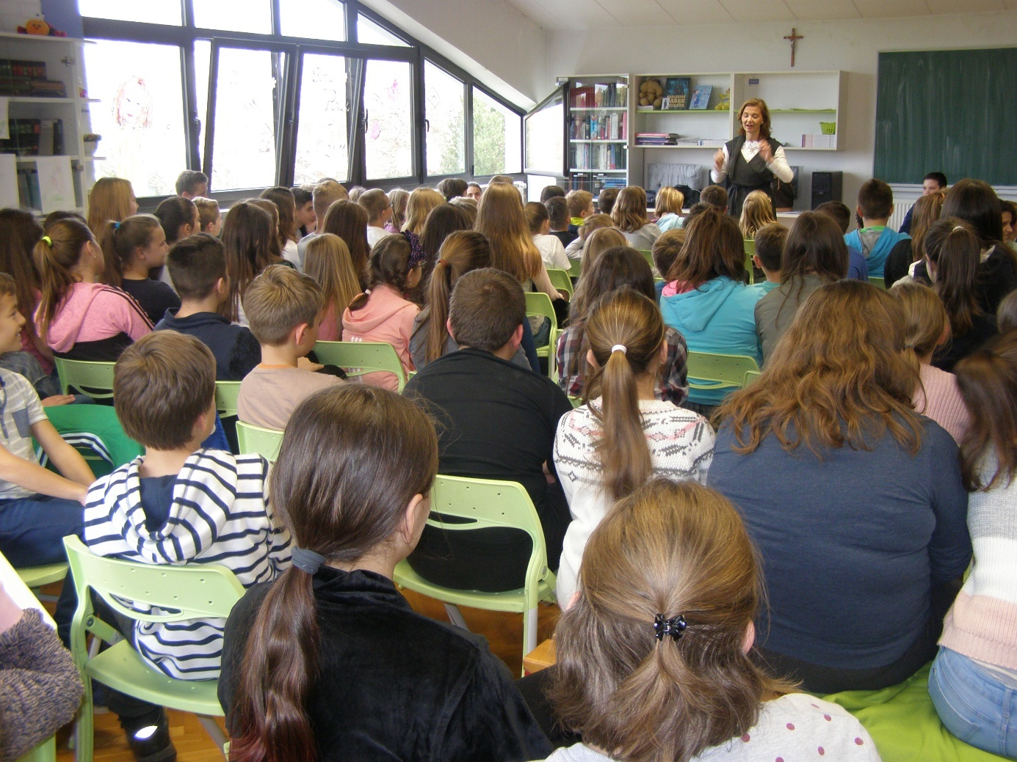

Susret Čitateljskog kluba Knjižnice

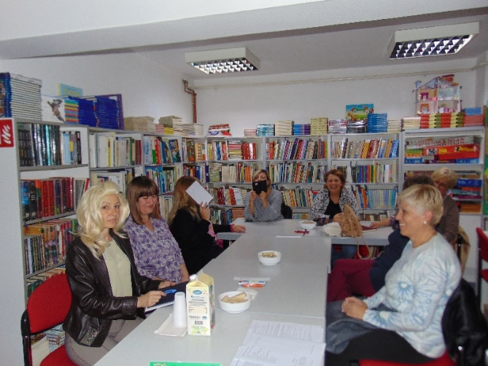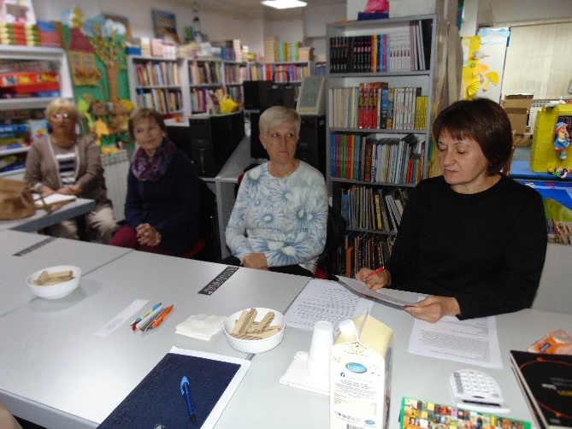

Ljetna likovna radionica: Međunarodni dan sladoleda

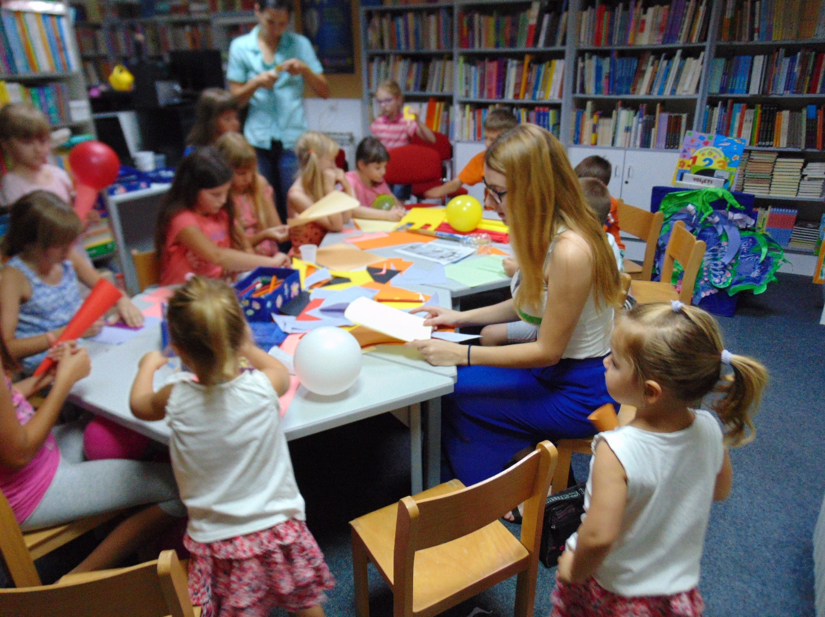

Tekst napisala, podatke o nabavi knjižne i neknjižne građe, obradi građe i kulturno-animatorskim aktivnostima koje je provela : Ana Knežević

Podatke o broju posudbi i broju korisnika na posudbi, o tematskim izložbama i radionicama koje je provela : Marija Cindrić i Dajana Alinčić

Financijski izvještaj: Jovana Prpić u suradnji s Anom Šnjarić

Fotografije: slatina.net, Ana Knežević

